Лабораторна робота № 18

Рекурсія
Мета: Формування навиків роботи із функціями. Вивчення методів використання алгоритмів і програм з рекурсією в мові Сі
Хід роботи: Рішення всіх завдань супроводжується створенням блок-схеми.
Завдання 1:
Листинг програми:
#include <stdio.h>
double domain(int array[], int length, int count, int sum) {
return (count < length) ? domain(array, length, count + 1, sum = sum + array[count]) : (double)sum / length;}
int main() {
int array[] = { 1,2,3,4,5,6,7,8,9,10 };
int length = sizeof(array) / sizeof(array[0]);
printf("Domain of the array : %.2lf", domain(array, length, 0, 0));
return 0;}
Результат виконання програми:
Рис. 1
Блок-схема:
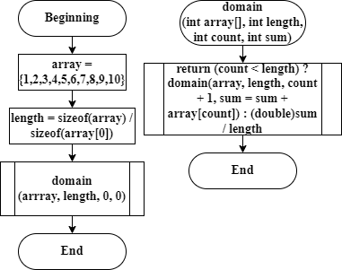
Завдання 1: Вирішити задачу двома способами - із застосуванням рекурсії і без неї:
Листинг програми(Loop):
#include <stdio.h>
double factorial(int number) {
double sum = 0;
for (int index = 1; index <= number; index++) {
int factorial = 1;
for (int j = 1; j <= index; j++) {
factorial = factorial * j; }
sum = sum + 1.0 / factorial;}
return sum;}
int main() {
printf("Enter a number : "); int number; scanf_s("%d", &number);
if (number <= 0) { printf("Invalid user input!"); return 1; }
printf("Sum = %lf", factorial(number));
return 0;}
Листинг програми(Recursive):
#include <stdio.h>
double fact(int number, double sum) {
if (number == 0) { return sum; }
double factorial = 1;
for (int index = 1; index <= number; index++) { factorial = factorial * index; }
return fact(number - 1, sum + 1.0 / factorial);}
int main() {
printf("Enter a number: "); int number; scanf_s("%d", &number);
if (number < 0) { printf("Invalid user input!"); return 1; }
printf("Sum = %lf\n", fact(number, 0));
return 0;}
Результат виконання програми:
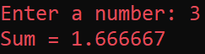
Рис. 2
Блок-схема(Loop):
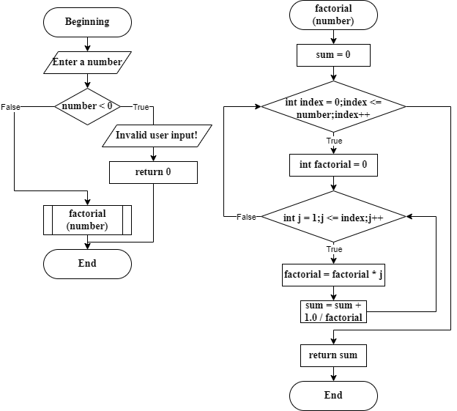

Блок-схема(Recursive):
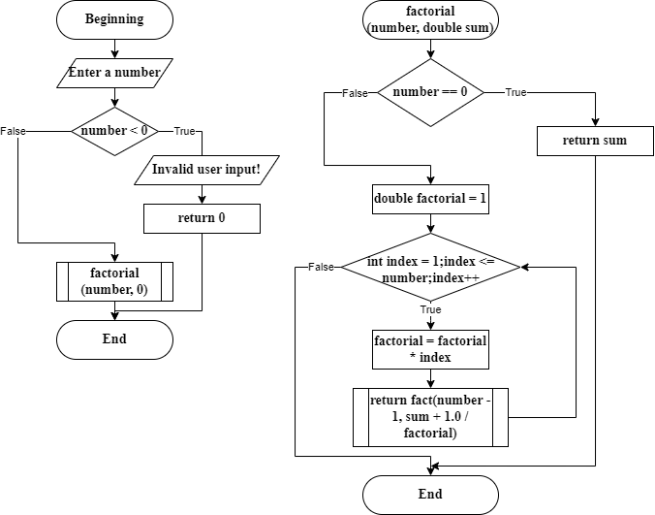
Завдання на самостійну роботу:
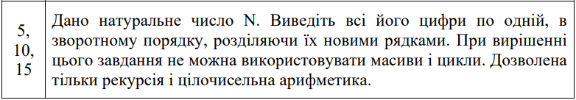
Листинг програми:
#include <stdio.h>
int reversed(int number, int reverse) { return (number) ? reversed(number / 10, reverse * 10 + number % 10) : reverse; }
int main() {
printf("Enter a number : "); int number; scanf_s("%d", &number);
printf("Reversed = %d", reversed(number, 0));
return 0;}
Результат виконання програми:
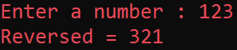
Рис 3.
Блок-схема:
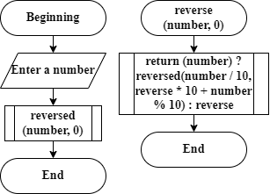
Github link: https://github.com/FearlessAtom/Lab18
Висновок: лабораторна робота була спрямована на формування навиків роботи із функціями та вивчення методів використання алгоритмів і програм з рекурсією в мові програмування C.

